ATAQUES DE FUERZA BRUTA

PASO 1:

crunch 1 2 >lista.txt
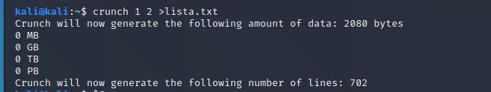

crunch 4 5 juan -o claves.txt
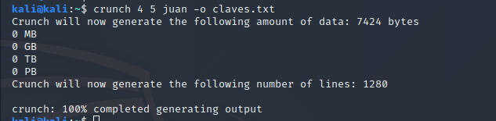

crunch 1 2 –o claves.txt
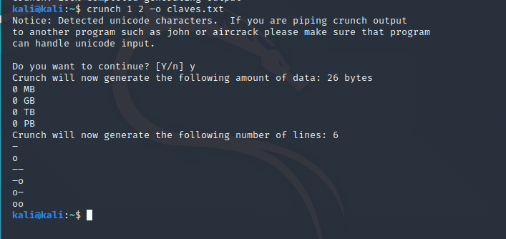

crunch 7 7 –t 1012@,% -o claves.txt
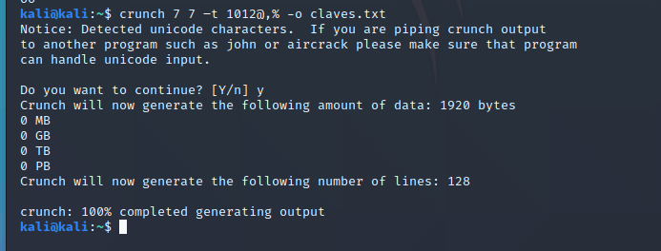

PASO 2:

